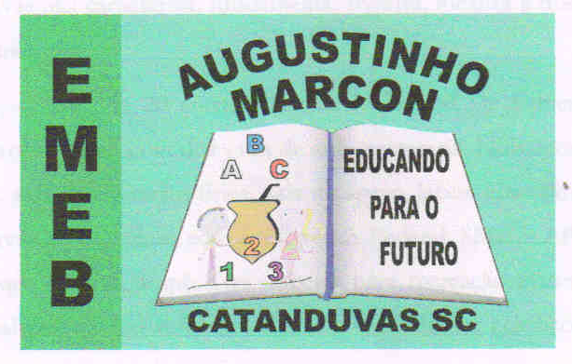
Escola Municipal de Educação Básica Augustinho Marcon
Catanduvas (SC), 03 a 07 de agosto de 2020.
Diretora: Tatiana M. B. Menegat.
Assessora Técnica-Pedagógica: Maristela Apª. B. Baraúna.
Assessora Técnica-Administrativa: Margarete P. Dutra.
Professora: Gláucia Arndt.
3ª Ano 3.

Sequência Didática: A Terra no Universo

Queridos pais, responsáveis e alunos (as), espero que estejam todos bem.
Estou encaminhando as atividades da Sequência Didática que serão desenvolvidas durante esta semana, para tanto, seguem algumas orientações:
- As atividades desta semana deverão ser realizadas na Apostila – Língua Portuguesa;
- Caso haja alguma dúvida, pode entrar em contato com a professora Gláucia no WhatsApp particular 991376135.
Nesse momento é muito importante o empenho e dedicação de todos!
Fiquem bem! Fiquem em casa e cuidem-se! Saudades...

EM CENA: PEQUENAS HISTÓRIAS, GRANDES LIÇÕES, nesta aula, você vai conhecer algumas narrativas curtas que terminam transmitindo pequenas lições, realizando as atividades da Apostila – LÍNGUA PORTUGUESA:
- Roda de conversa nas páginas 39 e 40;
Observação:
- Ná página 40, para você realizar a atividade 2, será postado no grupo um áudio com a leitura do texto sugerido na apostila;
- Ainda na página 40, na atividade 3, escolha uma fábula na internet ou um de livrinho que você tenha para fazer leitura silenciosa, depois para sua família e grave um vídeo lendo a fábula que você escolheu e envie para professora.
- A leitura entrou na roda, Fábula e texto teatral: realize as atividades das páginas 41, 42, 43, 44, 45, 46, 47, 48, 49 e 50.
- O vídeo que você enviará até dia 07 de agosto, contará como frequência no Portal SGE (sistema de frequência). Caso não tenha acesso à internet e ou a um livro, entre em contato no privado da professora Gláucia que enviarei uma fábula pelo WhatsApp.

